MANUELA PUERTA CANO

Dirección: Calle 30 # 88B-219
Barrio: belén, las violetas
Celular: 3004179929
Correo: canomanuela430@gmail.com

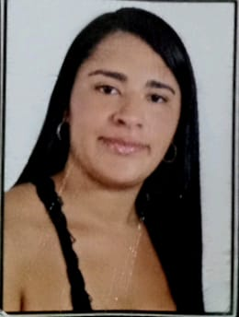

INFORMACION PERSONAL

DOCUMENTO DE IDENTIDAD: 1152216896 Medellín
LUGAR Y FECHA DE NACIMIENTO: Medellín, 27 de enero 1997
ESTADO CIVIL: soltera

INFORMACION ACADEMICA

BACHILLERATO Cendi
Año de Finalización: 2016
Título obtenido: Básica secundaria

PRIMARIA INSTITUCION EDUCATIVA LOMA HERMOSA
Año de Finalización: 2010

Título obtenido: Básica primaria

PERFIL PROFESIONAL
soy una persona responsable, respetuosa con disposición y sentido de pertenencia, con facilidad de adaptación y capacidad de trabajar en equipo, creativa y dinámica a la hora de proponer nuevas ideas que ayuden a optimizar los servicios y el excelente rendimiento de la empresa, dispuesta para resolver problemas eficientemente, y con actitud positiva para aprender.

EXPERIENCIA LABORAL

EMPRESA: PROVOCAME
CARGO: operaria
JEFE INMEDIATO: floricel González valencia
TIEMPO LABORADO: 1 año
TELEFONO: 3007010102

EMPRESA: VIA TERRESTRE
CARGO: Auxiliar de transporte
TIEMPO LABORADO: 2 años ( 2021 )
TELEFONO: 3214713342
JEFE INMEDIATO: Alejandra

REFERENCIA PERSONALES

NOMBRE: Edwar Alejandro colorado Aguirre
OCUPACIÓN: auxiliar de transportadora
TELEFONO: 3016916636

NOMBRE: francisco Javier Rodríguez Álvarez
OCUPACIÓN conductor (tempo)
TELEFONO: 3216298332

MANUELA PUERTA CANO
C.C 1152216896 MEDELLIN,ANTIOQUIA

